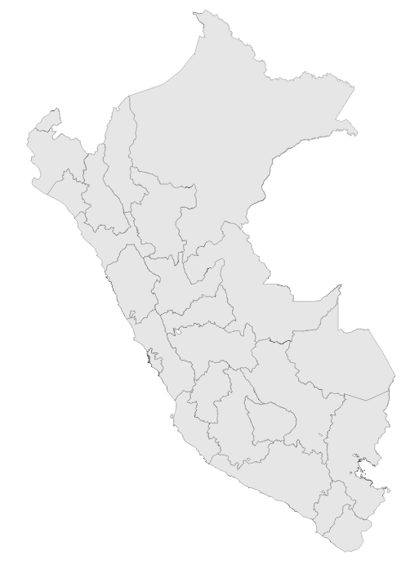

**S/ 6,350,759 millones en el PIA Intervenciones pedagógicas**



**INSUMOS**

Base SIAF con corte 19/03/2023

Base NEXUS con corte 30/03/2023

**S/ 0 millones Transferidos para política remunerativa docente**



**S/ 225,237 millones Transferidos Distribución de materiales educativos**



**3 Unidades Ejecutoras de Educación**

REGIÓN CALLAO

Ayuda Memoria



Índice

1. Intervenciones y Acciones Pedagógicas (IAP) 3

2. Contratación de Personal CAS para IAP 6

# 1. Intervenciones y Acciones Pedagógicas (IAP)

* Mediante el numeral 42.1 del artículo 42 de la Ley N° 31638, Ley de Presupuesto del Sector Público del Año Fiscal 2023, se autoriza al Ministerio de Educación, a realizar modificaciones presupuestales a favor de los gobiernos regionales, hasta por el monto de S/ 264 531 490,00 (DOSCIENTOS SESENTA Y CUATRO MILLONES QUINIENTOS TREINTA Y UN MIL CUATROCIENTOS NOVENTA Y 00/100 SOLES), para el financiamiento y ejecución de las intervenciones y acciones pedagógicas señaladas en el artículo 42 de la citada Ley.
* El Gobierno Regional de CALLAO tiene asignado en su presupuesto institucional de apertura un monto de S/ 6,350,759.00 para el financiamiento de las intervenciones y acciones pedagógicas. Asimismo, es importante mencionar que adicionalmente se realizará transferencias de partidas con cargo a los recursos del Ministerio de Educación a favor de los Gobierno Regionales, en base a los resultados de la ejecución de los recursos asignados, conforme lo dispuesto en el marco del numeral 42.1 y 42.2 del artículo 42 de la Ley de Presupuesto 2023.
* En el Anexo N° 1 puede hallarse una descripción de las intervenciones asignadas a esta región, así como su costo.

**Tabla N° 01. Costo anual de las intervenciones y recursos disponibles en el PIA, por Unidad Ejecutora - CALLAO**

|  |  |  |
| --- | --- | --- |
| Unidad Ejecutora | Costo anual | PIA |
| 300. EDUCACION CALLAO | 4,607,505 | 3,559,678 |
| 301. COLEGIO MILITAR LEONCIO PRADO | 95,712 | 73,611 |
| 302. EDUCACION VENTANILLA | 3,395,727 | 2,717,470 |
| Total | 8,098,944 | 6,350,759 |

Fuente: Fuente: Base SIAF al corte de 19 de marzo del 2023 e informes UPP

* El Gobierno Regional de CALLAO ha recibido un monto S/ 451,079.00 en transferencias con cargo a los recursos del Ministerio de Educación a favor de los Gobierno Regionales, en base a los resultados de la ejecución de los recursos asignados, conforme lo dispuesto en el marco del numeral 42.1 y 42.2 del artículo 42 de la Ley de Presupuesto 2023.

**Tabla N° 02. Transferencias realizadas para el financiamiento de intervenciones - CALLAO**

|  |  |  |  |
| --- | --- | --- | --- |
| Unidad Ejecutora | PIM | Primera transferencia (DS-N°031-2023-EF) | Total transferido |
| 300. EDUCACION CALLAO | 3,900,818 | 341,140 | 341,140 |
| 301. COLEGIO MILITAR LEONCIO PRADO | 73,611 | 0 | 0 |
| 302. EDUCACION VENTANILLA | 2,827,409 | 109,939 | 109,939 |
| Total | 6,801,838 | 451,079 | 451,079 |

Fuente: Fuente: Base SIAF al corte de 19 de marzo del 2023 e informes UPP

* Al 19 de marzo del 2023, el Pliego Gobierno Regional de CALLAO ha ejecutado un monto total de S/ 258,993, lo que representa el 0.9% del PIM.

**Gráfico N° 01 Avance en la ejecución presupuestal por Unidad Ejecutora (Dev/PIM%)**

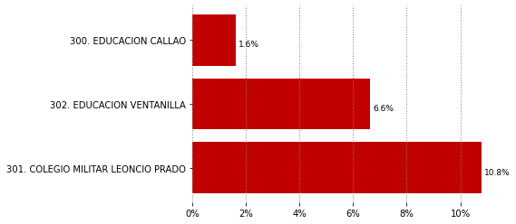

Fuente: Base SIAF al corte de 19 de marzo del 2023

* El Pliego Gobierno Regional de CALLAO implementa un total de 18 de intervenciones y acciones pedagógicas para el Año 2023. Las cinco intervenciones que han recibido mayores recursos en el PIM al 19 de marzo del 2023 son: PRONOEI (1.44 millones), Jornada escolar completa (1.08 millones), Absorción de matrícula (0.97 millones), Convivencia escolar (0.85 millones) y Supervisión de IIEE privadas (0.83 millones)

**Tabla N° 03 Recursos asignados a nivel de las intervenciones y acciones pedagógicas**

|  |  |  |
| --- | --- | --- |
| Intervención pedagógica | Costo anual | PIA |
| 300. EDUCACION CALLAO | 4,607,505 | 3,559,678 |
| 301. COLEGIO MILITAR LEONCIO PRADO | 95,712 | 73,611 |
| 302. EDUCACION VENTANILLA | 3,395,727 | 2,717,470 |
| Total | 8,098,944 | 6,350,759 |

Fuente: Fuente: Base SIAF al corte de 19 de marzo del 2023 e informes UPP

* La ejecución por intervención pedagógica muestra mayor avance en: Acciones comunes PP 0107, Limpieza y mantenimiento, Absorción de matrícula, Jornada escolar completa, Talleres deportivo recreativos - Wiñaq, PRONOEI, Convivencia escolar. Es importante resaltar que las intervenciones pedagógicas: Distribución de materiales educativos, Expresarte, Fortalecimiento PP 0106, Fortalecimiento PP 0107, CAS UGEL, Orquestando, PP 0147 IEST, Plan de mejoras PP 0107, Servicio hospitalario - SEHO, Supervisión de IIEE privadas, Traslado docente. Cuentan con recursos, pero no presentan avances.

**Tabla N° 04 Avance en Ejecución Presupuestal a nivel de intervenciones pedagógicas**

|  |  |  |  |
| --- | --- | --- | --- |
| Intervención pedagógica | PIM | Devengado | % Ejec |
| Acciones comunes PP 0107 | 34,140 | 7,210 | 21.1% |
| Limpieza y mantenimiento | 118,260 | 14,794 | 12.5% |
| Absorción de matrícula | 966,798 | 77,403 | 8.0% |
| Jornada escolar completa | 1,078,542 | 61,582 | 5.7% |
| Talleres deportivo recreativos - Wiñaq | 180,136 | 10,210 | 5.7% |
| PRONOEI | 1,440,000 | 76,500 | 5.3% |
| Convivencia escolar | 852,473 | 11,294 | 1.3% |
| Distribución de materiales educativos | 225,237 | 0 | 0.0% |
| Expresarte | 29,326 | 0 | 0.0% |
| Fortalecimiento PP 0106 | 324,009 | 0 | 0.0% |
| Fortalecimiento PP 0107 | 46,944 | 0 | 0.0% |
| CAS UGEL | 113,220 | 0 | 0.0% |
| Orquestando | 192,091 | 0 | 0.0% |
| PP 0147 IEST | 70,362 | 0 | 0.0% |
| Plan de mejoras PP 0107 | 149,000 | 0 | 0.0% |
| Servicio hospitalario - SEHO | 132,814 | 0 | 0.0% |
| Supervisión de IIEE privadas | 832,275 | 0 | 0.0% |
| Traslado docente | 16,211 | 0 | 0.0% |
| Total | 6,801,838 | 258,993 | 59.7% |

Fuente: Base SIAF al corte de 19 de marzo del 2023 e informes UPP

# 2. Contratación de Personal CAS para IAP

* El Pliego Gobierno Regional de CALLAO tiene un total de 227 PEAS Programadas, para las 3 Unidades Ejecutoras que la conforman. En total, el costo estimado anual de las contrataciones es de S/ 6.02 millones de soles.

**Tabla N° 05 PEAS asignadas y costo anual de contratación- CALLAO**

|  |  |  |
| --- | --- | --- |
| Unidad Ejecutora | PEAS programadas | Costo anual estimado |
| 300. EDUCACION CALLAO | 126 | 3,531,216 |
| 301. COLEGIO MILITAR LEONCIO PRADO | 5 | 95,683 |
| 302. EDUCACION VENTANILLA | 96 | 2,398,004 |
| Total | 227 | 6,024,902 |

Fuente: Base NEXUS al corte de 30 de marzo del 2023 e informes UPP

* A la fecha de corte del 30 de marzo del 2023, la Región CALLAO ha contratado 2 PEAS CAS de las 227 PEAS confirmadas, lo que representa un avance de contratación de 0.9%.
* A continuación, se detallarán los perfiles CAS de las intervenciones y acciones pedagógicas, en función a 3 diferentes tipos:

1. Personal CAS Administrativo
2. Personal CAS de Bienestar Social
3. Otros perfiles CAS

## PERSONAL ADMINISTRATIVO

* La Tabla N° 06 muestra el avance de ejecución de los perfiles correspondientes al personal administrativo, en el marco de las intervenciones y acciones pedagógicas.

**Tabla N° 06 Avance de contratación del Personal Administrativo**

|  |  |  |  |  |
| --- | --- | --- | --- | --- |
| Intervención Pedagógica | Perfil | PEAS programadas | PEAS contratadas | % Avance Contratación |
| Jornada Escolar Completa | Coordinador(a) de Innovación y Soporte Tecnológico | 3 | 0 | 0.0% |
| Jornada Escolar Completa | Personal de vigilancia | 4 | 0 | 0.0% |
| Jornada Escolar Completa | Psicólogo(a) | 3 | 0 | 0.0% |
| Fortalecimiento de las acciones comunes del PP 0107 | Especialista en seguimiento y monitoreo de institutos de formación docente | 1 | 0 | 0.0% |
| SEHO | Coordinador(a) Educativo para el Servicio Educativo Hospitalario I | 1 | 0 | 0.0% |
| Absorción de Matrícula | Coordinador(a) Administrativo(a) de IE | 4 | 0 | 0.0% |
| Absorción de Matrícula | Oficinista | 3 | 0 | 0.0% |
| Absorción de Matrícula | Secretaria(o) | 1 | 0 | 0.0% |
| Fortalecimiento del PP 0107 | Vigilante | 1 | 0 | 0.0% |
| Wiñaq | Docentes Responsables | 1 | 0 | 0.0% |
| Supervisión IIEEs privadas | Coordinadores de UGEL REGIONES | 1 | 0 | 0.0% |
| Supervisión IIEEs privadas | Especialistas DRE/GRE - Legal | 1 | 0 | 0.0% |
| Supervisión IIEEs privadas | Supervisores UGEL REGIONES - Económico | 1 | 0 | 0.0% |
| Supervisión IIEEs privadas | Supervisores UGEL REGIONES - Infraestructura | 1 | 0 | 0.0% |
| Supervisión IIEEs privadas | Supervisores UGEL REGIONES - Legal | 1 | 0 | 0.0% |
| Supervisión IIEEs privadas | Supervisores UGEL REGIONES - Pedagogía | 1 | 0 | 0.0% |
| Orquestando | Educador Musical de la iniciativa pedagógica Orquestando | 1 | 0 | 0.0% |
| Fortalecimiento del PP 0106 | Intérprete de lengua de señas peruana para EBR/EBA | 1 | 0 | 0.0% |
| Fortalecimiento del PP 0106 | Modelo Lingüístico de Lengua de Señas Peruana para EBR/EBE | 1 | 0 | 0.0% |
| Fortalecimiento del PP 0106 | Profesional de Tecnología Médica para CEBE | 2 | 0 | 0.0% |
| Convivencia Escolar | Profesional I para Equipo Itinerante de Convivencia Escolar | 1 | 0 | 0.0% |
| Convivencia Escolar | Profesional en Psicología | 4 | 0 | 0.0% |
| Jornada Escolar Completa | Personal de Mantenimiento | 1 | 0 | 0.0% |
| Jornada Escolar Completa | Personal de vigilancia | 2 | 2 | 100.0% |
| CAS UGEL | Especialista de libre contratación - CAS UGEL | 1 | 0 | 0.0% |
| Jornada Escolar Completa | Coordinador(a) de Innovación y Soporte Tecnológico | 3 | 0 | 0.0% |
| Jornada Escolar Completa | Personal de Mantenimiento | 2 | 0 | 0.0% |
| Jornada Escolar Completa | Personal de vigilancia | 2 | 0 | 0.0% |
| Jornada Escolar Completa | Psicólogo(a) | 3 | 0 | 0.0% |
| Absorción de Matrícula | Coordinador(a) Administrativo(a) de IE | 8 | 0 | 0.0% |
| Absorción de Matrícula | Oficinista | 3 | 0 | 0.0% |
| Absorción de Matrícula | Secretaria(o) | 1 | 0 | 0.0% |
| Fortalecimiento del PP 0106 | Profesional de Terapia Física para los Programas de Intervención Temprana | 1 | 0 | 0.0% |
| Limpieza y Mantenimiento | Personal de limpieza y mantenimiento | 4 | 0 | 0.0% |
| Convivencia Escolar | Profesional II para Equipo Itinerante de Convivencia Escolar | 1 | 0 | 0.0% |
| Convivencia Escolar | Profesional en Psicología | 5 | 0 | 0.0% |
| Total | | 75 | 2 | 2.7% |

Fuente: Módulo CAS del Sistema Nexus al corte de 30 de marzo del 2023

## PERSONAL CAS DE BIENESTAR SOCIOEMOCIONAL

* La Tabla N° 07 muestra el avance de ejecución por perfil del personal de bienestar socioemocional, en el marco de las intervenciones y acciones pedagógicas.

**Tabla N° 07 Avance de contratación de Personal de bienestar socioemocional**

|  |  |  |  |  |
| --- | --- | --- | --- | --- |
| Intervención Pedagógica | Perfil | PEAS programadas | PEAS contratadas | % Avance Contratación |
| Jornada Escolar Completa | Coordinador(a) de Innovación y Soporte Tecnológico | 3 | 0 | 0.0% |
| Jornada Escolar Completa | Personal de Mantenimiento | 1 | 0 | 0.0% |
| Jornada Escolar Completa | Personal de vigilancia | 4 | 0 | 0.0% |
| Jornada Escolar Completa | Psicólogo(a) | 3 | 0 | 0.0% |
| SEHO | Especialista Pedagógico para la atención educativa en el Servicio Educativo Hospitalario I | 1 | 0 | 0.0% |
| Absorción de Matrícula | Coordinador(a) Administrativo(a) de IE | 10 | 0 | 0.0% |
| Absorción de Matrícula | Oficinista | 3 | 0 | 0.0% |
| Absorción de Matrícula | Secretaria(o) | 1 | 0 | 0.0% |
| Fortalecimiento del PP 0107 | Vigilante | 1 | 0 | 0.0% |
| PP0147: Fortalecimiento de la Educación Superior Tecnológica | Especialista de calidad del servicio educativo superior tecnológico | 1 | 0 | 0.0% |
| Supervisión IIEEs privadas | Coordinadores DRE/GRE | 1 | 0 | 0.0% |
| Supervisión IIEEs privadas | Especialistas DRE/GRE - Infraestructura | 1 | 0 | 0.0% |
| Supervisión IIEEs privadas | Supervisores UGEL REGIONES - Económico | 1 | 0 | 0.0% |
| Supervisión IIEEs privadas | Supervisores UGEL REGIONES - Infraestructura | 1 | 0 | 0.0% |
| Supervisión IIEEs privadas | Supervisores UGEL REGIONES - Legal | 1 | 0 | 0.0% |
| Supervisión IIEEs privadas | Supervisores UGEL REGIONES - Pedagogía | 1 | 0 | 0.0% |
| Orquestando | Educador Musical de la iniciativa pedagógica Orquestando | 1 | 0 | 0.0% |
| Fortalecimiento del PP 0106 | Modelo Lingüístico de Lengua de Señas Peruana para EBR/EBE | 1 | 0 | 0.0% |
| Fortalecimiento del PP 0106 | Profesional de Tecnología Médica para CEBE | 2 | 0 | 0.0% |
| Fortalecimiento del PP 0106 | Profesional de Terapia Física para los Programas de Intervención Temprana | 1 | 0 | 0.0% |
| Convivencia Escolar | Especialista de Convivencia Escolar Regional | 1 | 0 | 0.0% |
| Convivencia Escolar | Profesional en Psicología | 5 | 0 | 0.0% |
| CAS UGEL | Especialista de libre contratación - CAS UGEL | 2 | 0 | 0.0% |
| Jornada Escolar Completa | Coordinador(a) de Innovación y Soporte Tecnológico | 3 | 0 | 0.0% |
| Jornada Escolar Completa | Personal de Mantenimiento | 2 | 0 | 0.0% |
| Jornada Escolar Completa | Personal de vigilancia | 4 | 0 | 0.0% |
| Jornada Escolar Completa | Psicólogo(a) | 3 | 0 | 0.0% |
| Absorción de Matrícula | Coordinador(a) Administrativo(a) de IE | 3 | 0 | 0.0% |
| Absorción de Matrícula | Oficinista | 2 | 0 | 0.0% |
| Absorción de Matrícula | Secretaria(o) | 1 | 0 | 0.0% |
| Wiñaq | Docentes Responsables | 1 | 0 | 0.0% |
| Supervisión IIEEs privadas | Coordinadores de UGEL REGIONES | 1 | 0 | 0.0% |
| Limpieza y Mantenimiento | Personal de limpieza y mantenimiento | 4 | 0 | 0.0% |
| Convivencia Escolar | Profesional I para Equipo Itinerante de Convivencia Escolar | 1 | 0 | 0.0% |
| Convivencia Escolar | Profesional en Psicología | 4 | 0 | 0.0% |
| Total | | 76 | 0 | 0.0% |

Fuente: Módulo CAS del Sistema Nexus al corte de 30 de marzo del 2023

## PERSONAL CAS DE BIENESTAR SOCIOEMOCIONAL

* La Tabla N° 07 muestra el avance de ejecución por perfil del personal de bienestar socioemocional, en el marco de las intervenciones y acciones pedagógicas.

**Gráfico N° 02. Avance en la contratación de plazas para intervenciones y acciones pedagógicas- Otras plazas(*)**

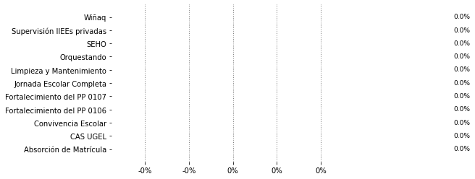

Fuente: Módulo CAS del Sistema Nexus al corte de 30 de marzo del 2023